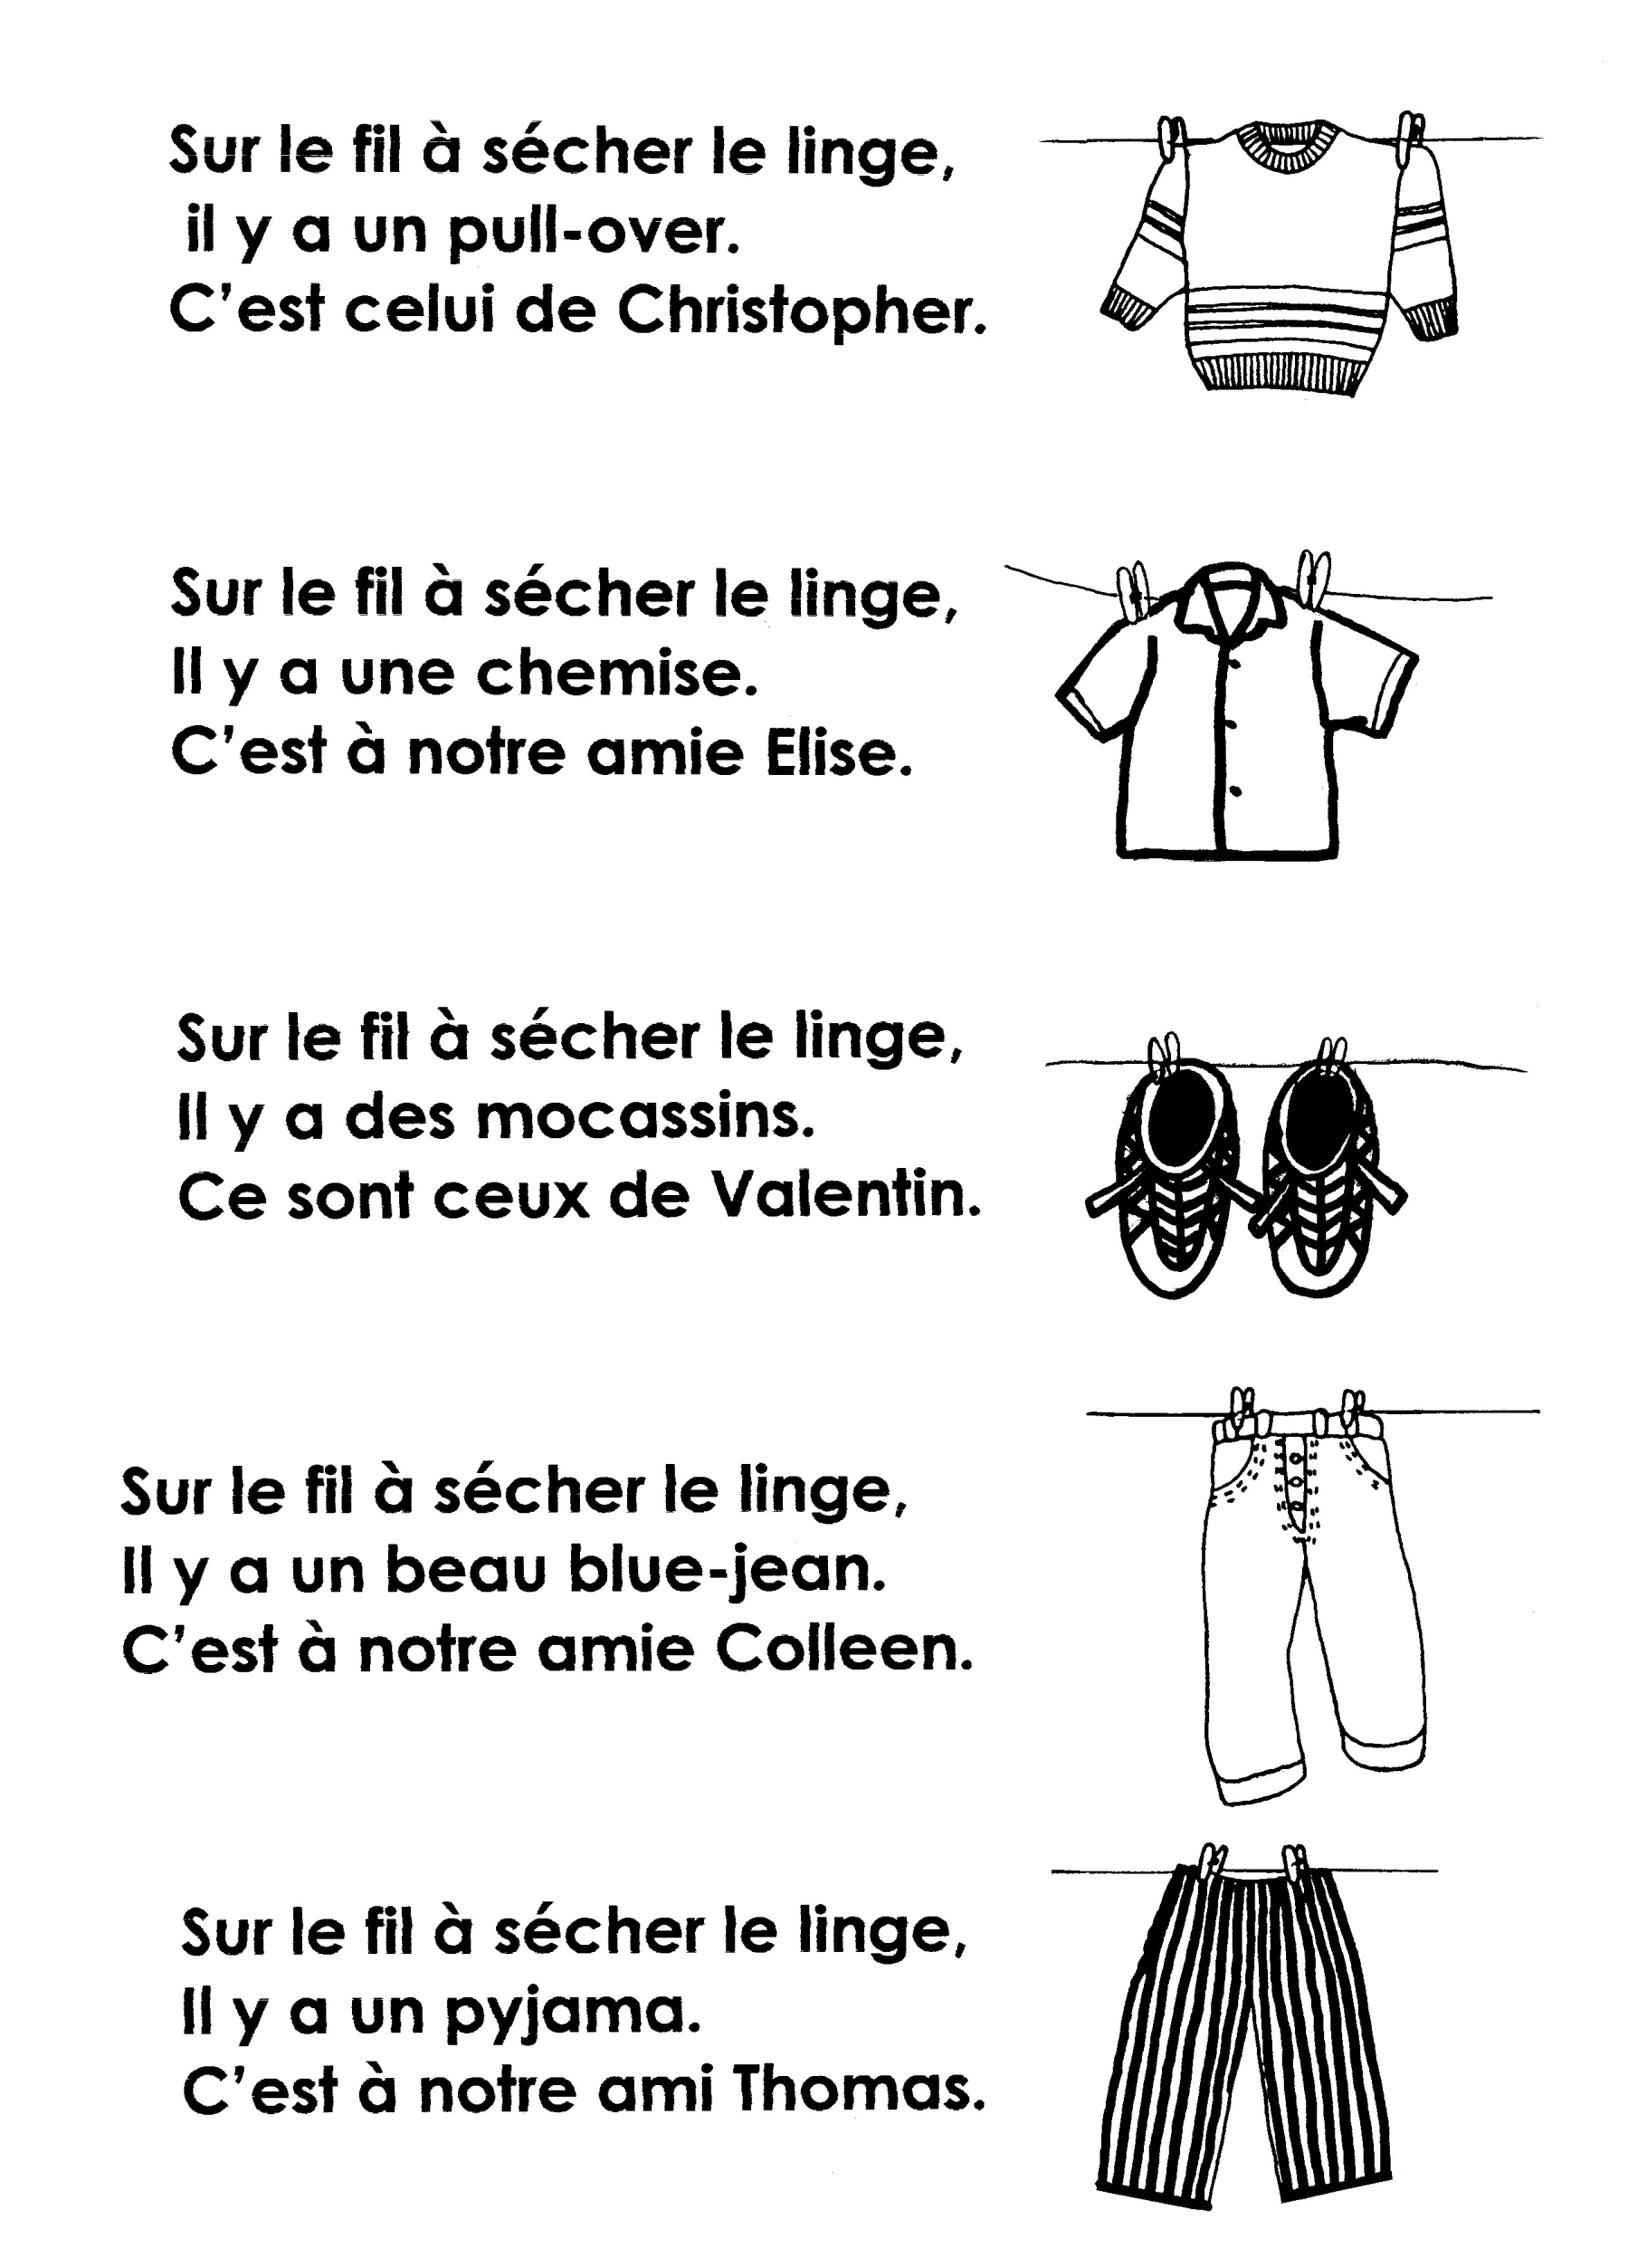

COMPTINE : Sur le fil à sécher le linge
Sur le fil à sécher le linge
il y a un pantalon
c'est à mon cousin Gaston
Sur le fil à sécher le linge
il y a un pull-over
c'est celui de Philibert.
Sur le fil à sécher le linge
il y a quatre chaussettes
deux à moi, deux à Josette.
Sur le fil à sécher le linge
il y a un' p'tit' culotte
c'est à mon amie Charlotte.
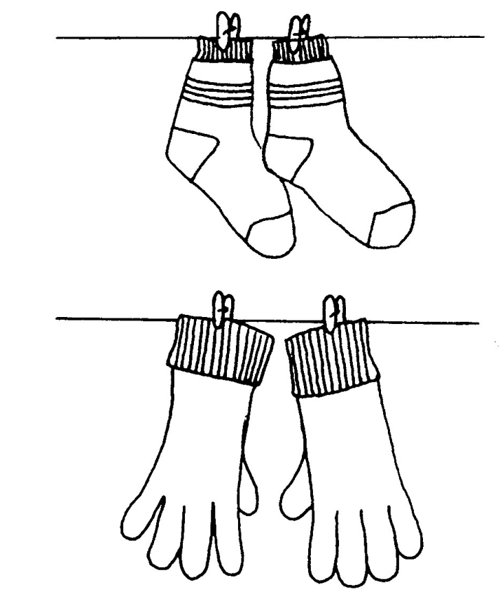
→ Invention à partir de cette comptine, avec les prénoms d’élèves de la classe.
→ Illustrations supplémentaires :

